增值税发票综合服务平台

基础驱动及应用客户端

安装手册

国家税务总局电子税务管理中心
2019年11月
目录
1 根证书安装 3
1.1 根证书安装的必要性 3
1.2 IE浏览器 3
1.3 火狐浏览器 9
1.4 谷歌浏览器 13
2 基础驱动及应用客户端安装 18
2.1 税务证书应用客户端 18
2.1.1 安装检测 18
2.1.2 安全配置 20
2.2 百旺金赋税控盘（在开票软件机上使用无需安装） 27
2.3 航天信息金报税盘（在开票软件机上使用无需安装） 28
2.4 税务Ukey（在开票软件机上使用无需安装） 30
3 系统登录 31
3.1 常见问题 32
3.1.1 金税盘、税控盘、税务UKey未连接 32
3.1.2 金税盘、税控盘、税务Ukey证书口令输入错误 32
3.1.3 纳税人档案信息不存在 33

根证书安装

根证书安装的必要性
国家税务总局税务数字证书的根证书，是由国家税务总局核准的税务行业证书，为了确保纳税人发票信息的数据安全，建议在进行相关业务操作前先根据本教程完成根证书的初始化安装。安装本证书及相关操作不会对用户的计算机构成危害，如不安装本证书，则在访问本网站时，会出现如下图所示的警告信息，影响系统的正常使用。
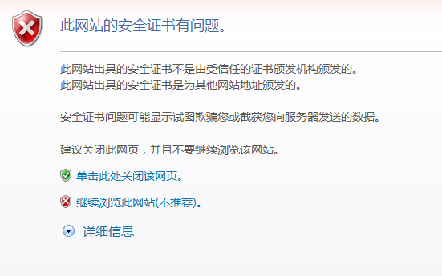

IE浏览器
以微软Windows 7 操作系统及IE9.0浏览器下操作为例：
1、未安装根证书首次访问本应用系统网站时，会出现下图所示警告，选择点击“继续浏览此网站”，即可正常打开系统的页面
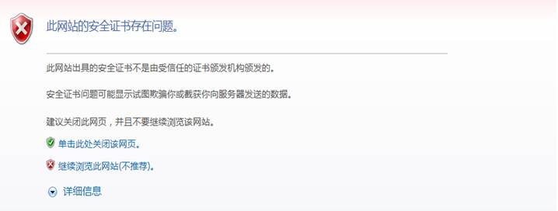
2、 点击请下载驱动程序和安全控件的链接，将下载的压缩包保存至本地：
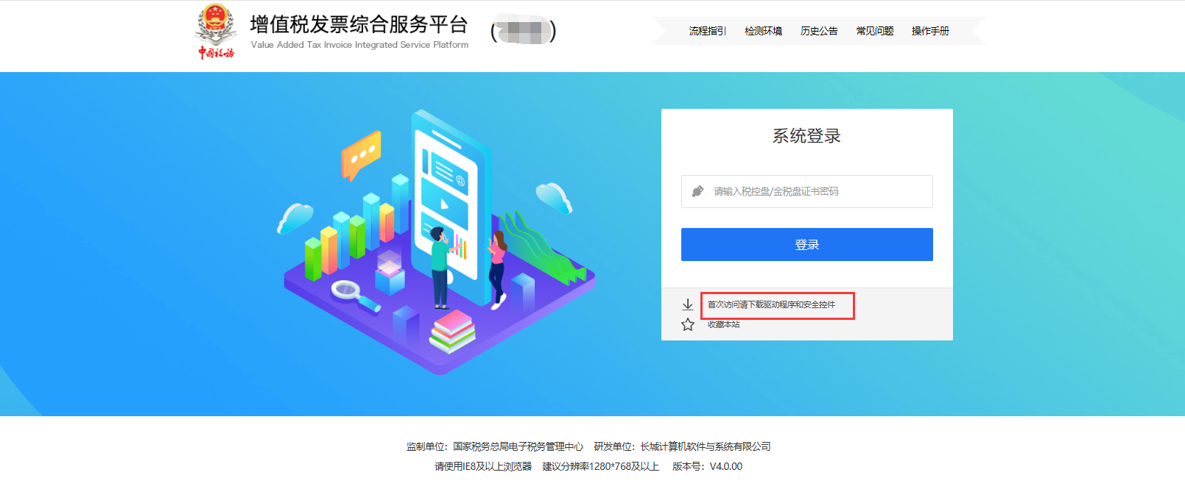
3.使用解压缩软件解压下载的压缩包，解压后可得到01.taxca.p7b证书文件。
4、先断开金税盘或税控盘与电脑的连接，然后鼠标右键选择解压后得到的根证书文件文件（01.taxca.p7b），然后选择“安装证书”，如下图所示：
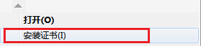
5、在弹出的证书导入向导中，点击“下一步”：
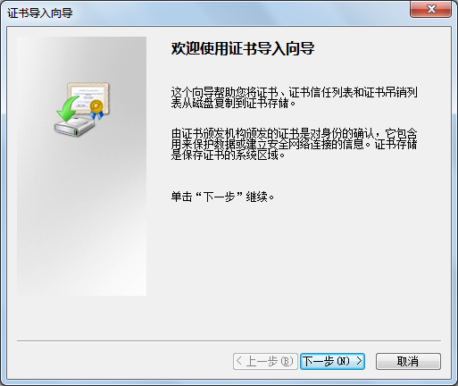

6、选择“将所有的证书放入下列存储”，然后点击“浏览”，如下图所示：
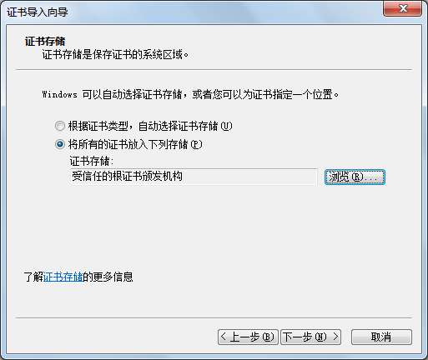

7、在“选择证书存储”对话框中选择“受信任的根证书颁发机构”，点击确定：
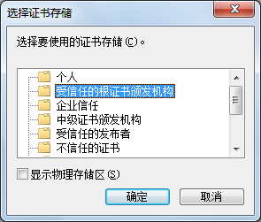

8、此时返回到证书导入向导页面，证书存储显示为“受信任的根证书颁发机构”，然后点击“下一步”：
9、在证书导入向导页面，点击“完成”。

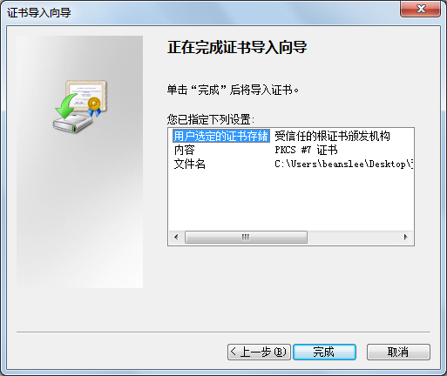
10、此时会依次弹出2个安全警告提示，均选择点击“是”，如下图所示：
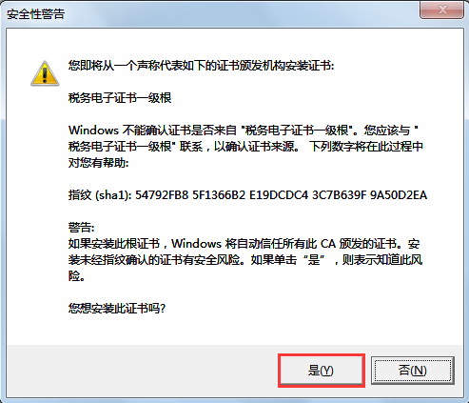
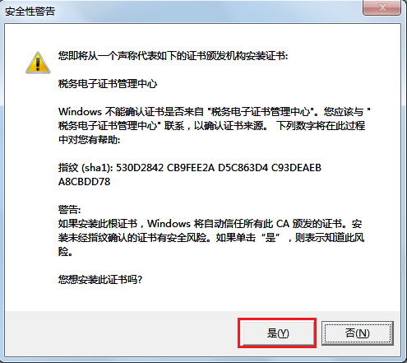

11、此时，与根证书安装有关的所有操作都已完成，系统已成功将根证书加入“受信任的根证书颁发机构”，最后点击“确定”即可。

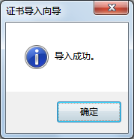
12、完成上述步骤后，以管理员身份重新打开微软IE浏览器访问本应用系统的网址，如果可以直接出现系统页面即表示成功安装了根证书。
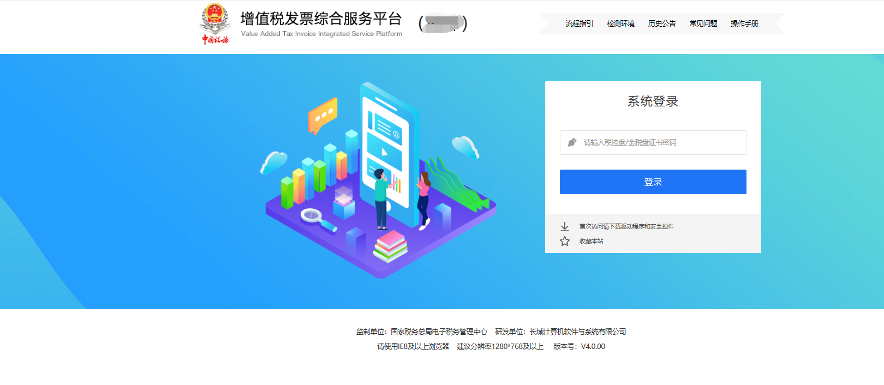

火狐浏览器
以win10操作系统Firefox 68版本安装说明为例。
1、打开火狐浏览器，点击右上角按钮会出现如下界面，在功能选项中点击“选项”按钮。
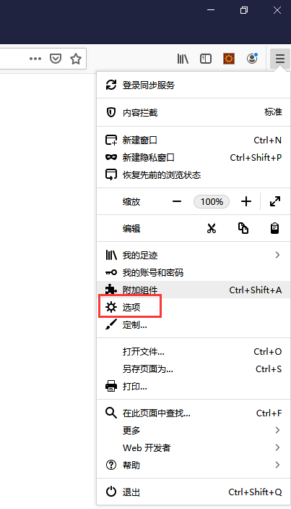
2、点击左侧的隐私与安全，拖动右侧操作区域到最底端，点击“查看证书”按钮。
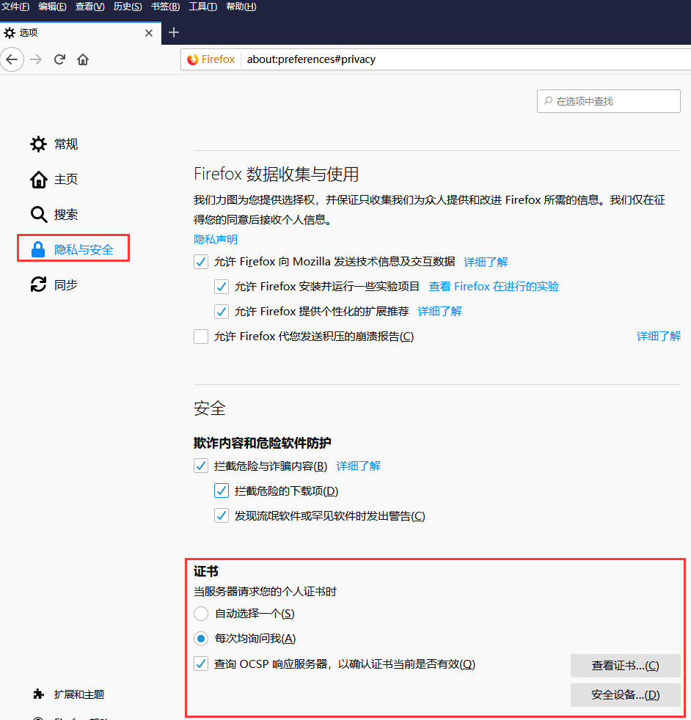
3、在证书管理页面，点击“证书颁发机构”选项卡，点击“导入”按钮。
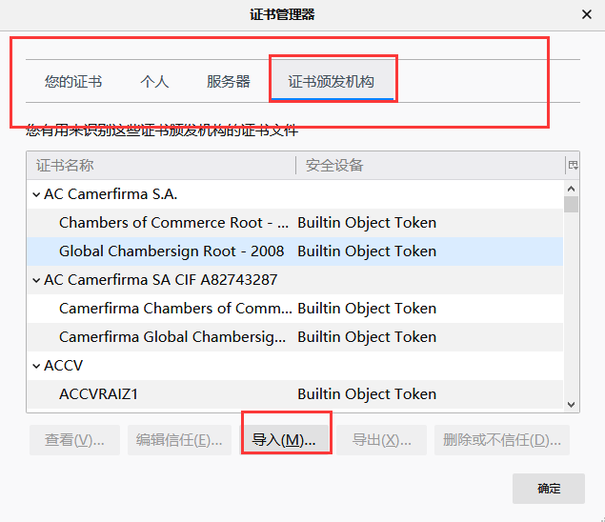
4、打开解压缩文件目录，选中要安装的证书01.taxca.p7b，点击右下角“打开”按钮。
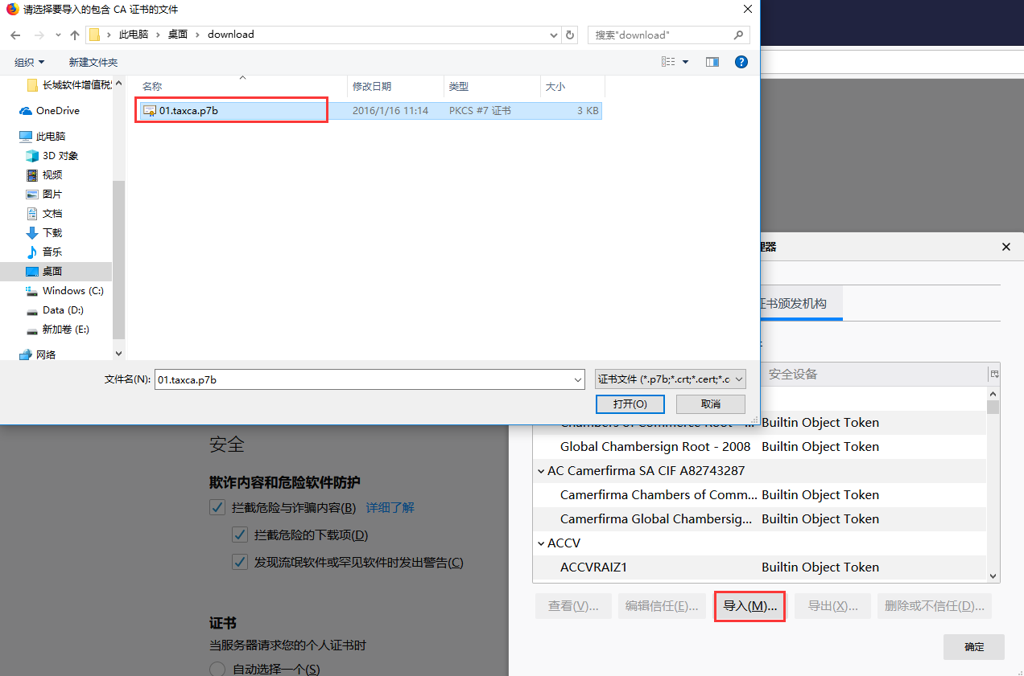
5、在“信任由此证书颁发机构来标识网站”前的方框里打上对勾，点击“确定”按钮。
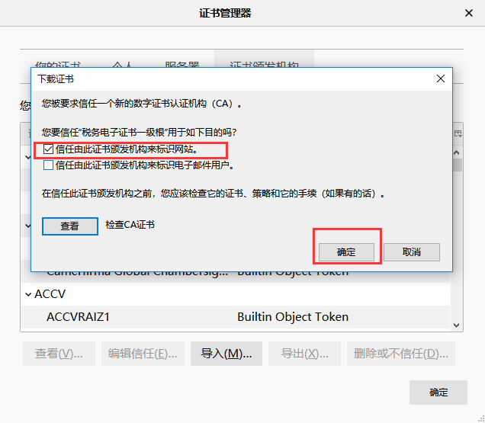
6、在“证书颁发机构”选项卡的证书列表中，拖动下拉滚动条到底端，看到如图红框所示内容，说明证书导入成功。
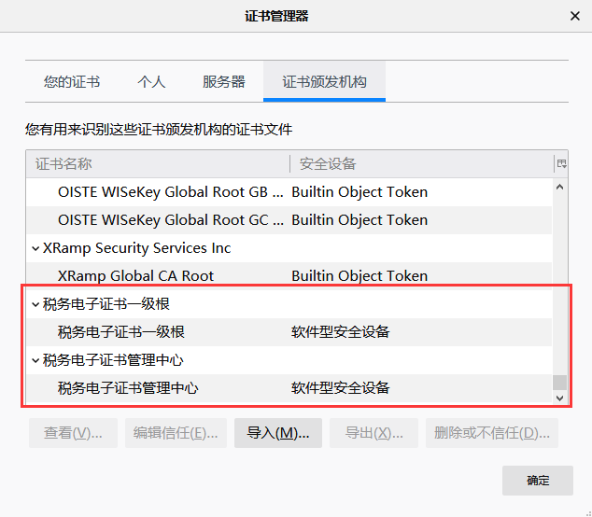

谷歌浏览器
以win10操作系统chrome 75版本安装说明为例。
1、打开谷歌浏览器，点击右上角功能，在功能列表中，点击“设置”功能按钮。
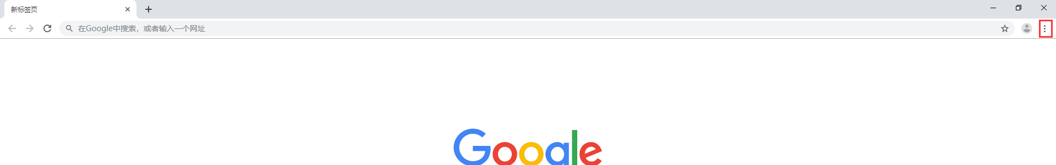
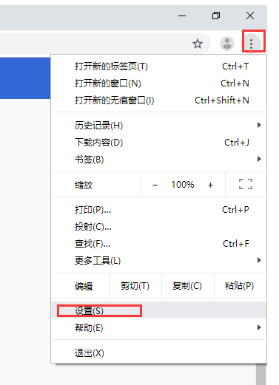
2、左侧功能列表中，展开高级选项，点击“隐私设置和安全性”。
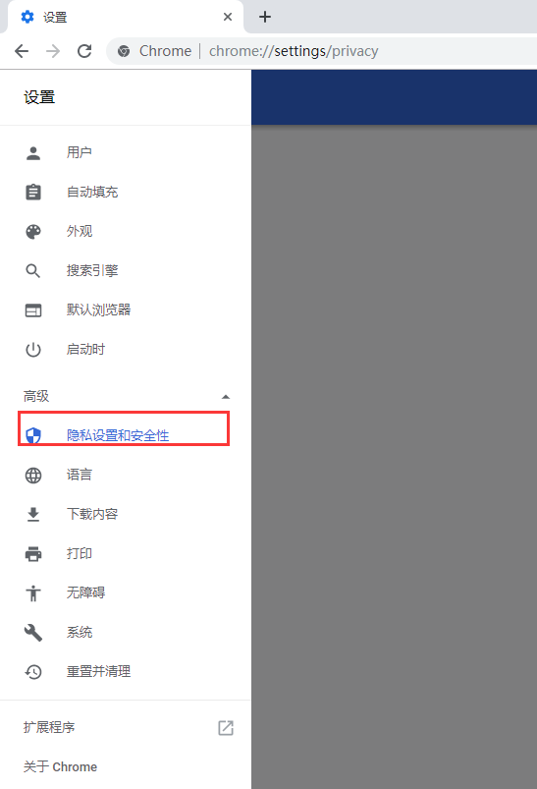
3、点击“管理证书”功能后方的功能按钮。
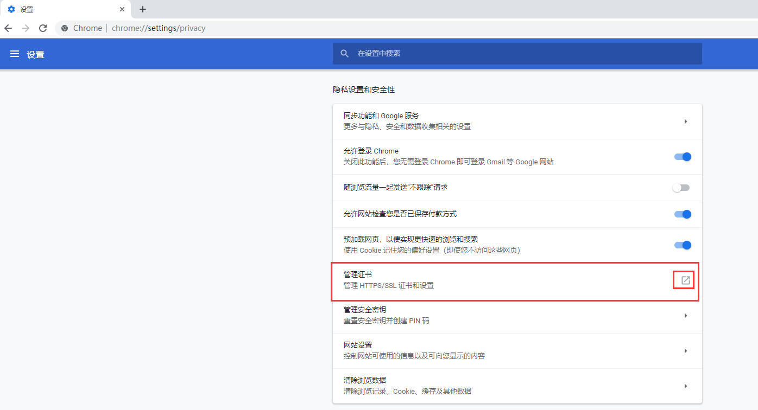
4、在选项卡列表中，点击“受信任的根证书颁发机构”选项卡，点击左下方的“导入”功能按钮。
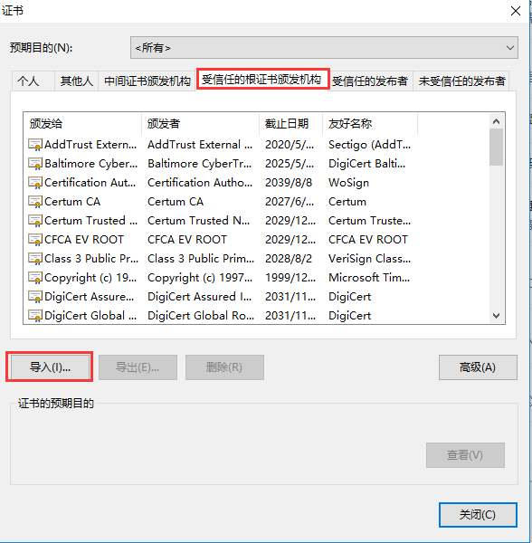
5、在打开的页面中，点击“下一步”。
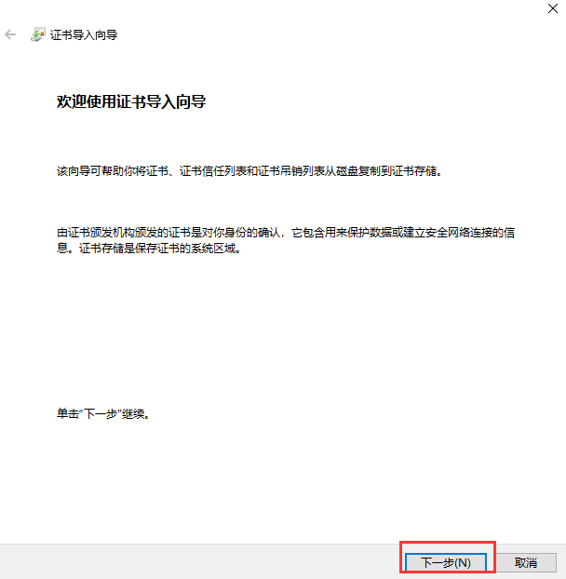
6、在页面中点击“浏览”按钮，打开解压缩文件目录，选择要导入的证书，点击“打开”按钮。
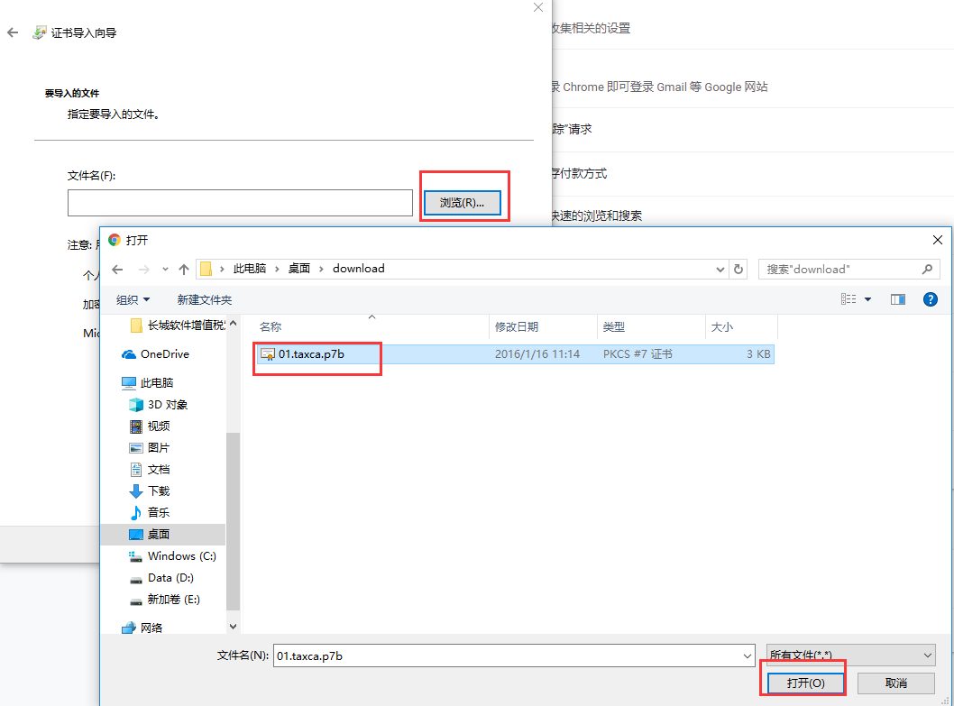
7、在功能页面中，点击“下一步”。
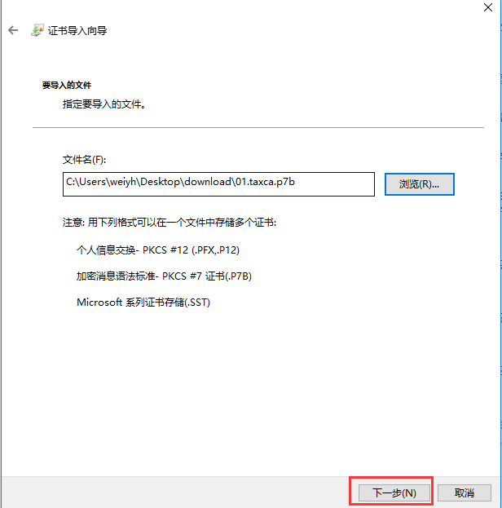
8、在功能页面中，核对证书存储位置，点击“下一步”。
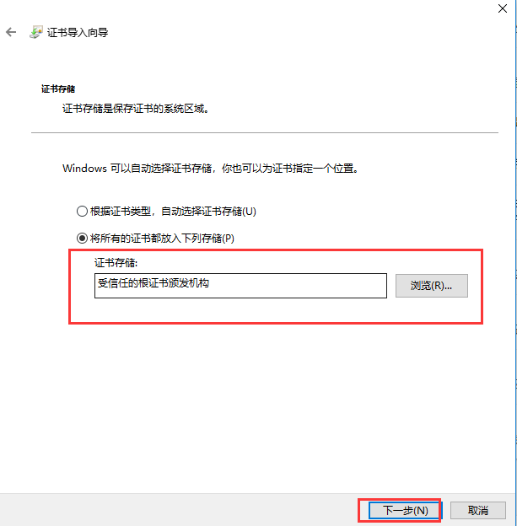
9、在功能页面中，点击“完成”。
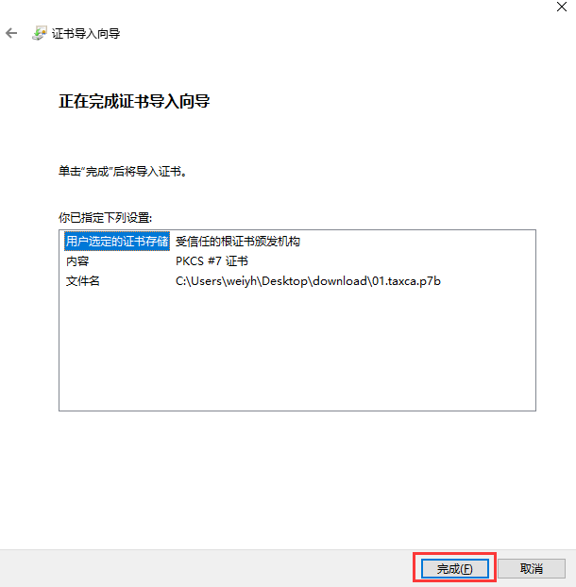
10、导入成功后，出现如下提示页面，点击“确定”。

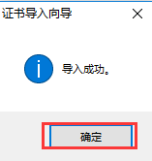
11、在“受信任的证书颁发机构”选项卡的证书列表中，拖动下拉滚动条到底端，看到如图红框所示内容，说明证书导入成功，点击“关闭”。
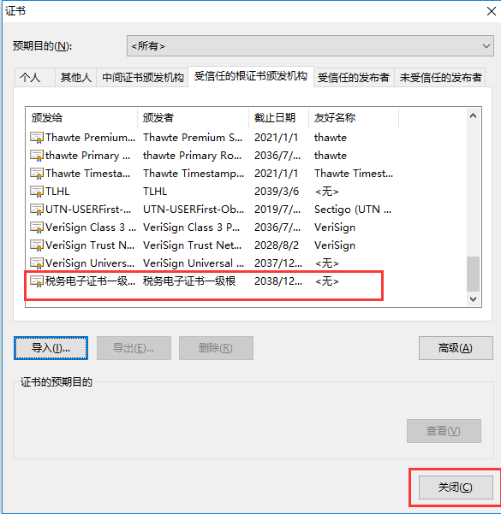

基础驱动及应用客户端安装
使用解压缩软件将下载后的压缩包文件进行解压缩。

税务证书应用客户端

安装检测
以计算机管理员用户双击02. 税务证书应用客户端V1.0.exe安装程序启动安装程序。Windows XP 系统，需要运行2次“税务证书应用客户端”安装程序才能完成安装，每一次安装完成后都需要重新启动计算机。其他windows操作系统安装过程中，请根据提示重新启动计算机，否则“税务证书应用客户端”不能正常使用。
在安装过程中，若安全软件（杀毒软件、防火墙软件）提示“有程序正在修改系统环境变量”、“有程序正在修改受信任证书发行者”、“有程序试图添加可疑计划任务”时，一定要选择“允许程序所有操作”或“允许操作”，否则“税务证书应用客户端”不能正常启动和使用。
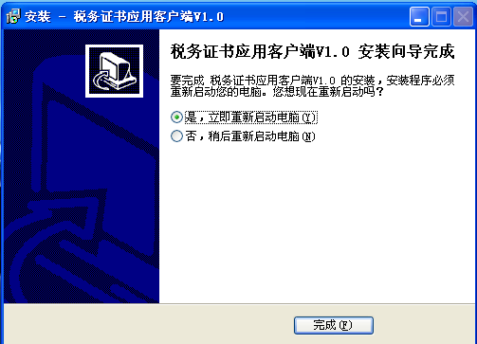
在浏览器地址栏中输入https://127.0.0.1:28000可检查税务证书客户端服务是否正常。
服务正常时的显示页面：

安全配置

IE浏览器
IE浏览器高级设置需要开启TLS1.1、TLS1.2。请查看IE浏览器是否支持TLS，查看方式如下图所示。
- 打开IE浏览器设置。
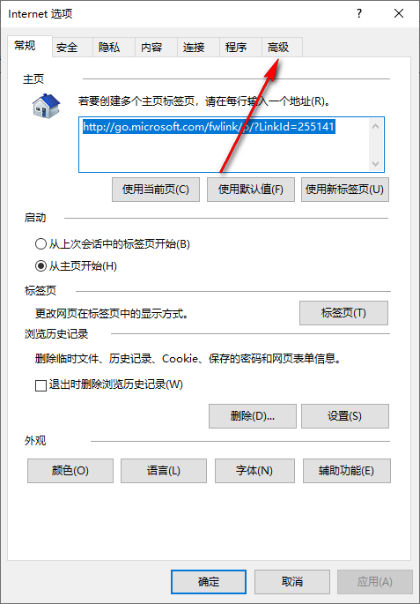
- 点击“高级”，如下图所示。
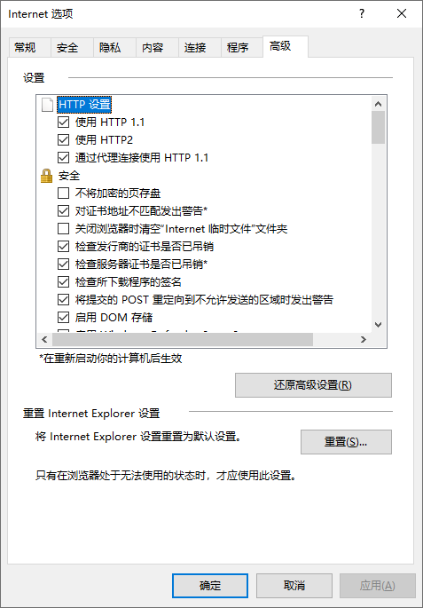
- 下拉滚动条，找到TLS设置区域，如下图所示。
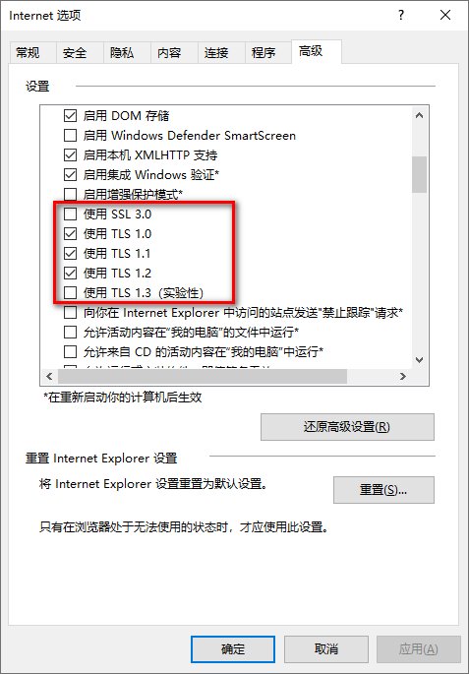
查看是否勾选了TLS 1.x，至少要勾选TLS 1.1选项。
注：因传输安全问题，各地进行了安全策略调整，不再支持IE8浏览器。

火狐浏览器
在Firefox浏览器下使用需要手工导入安全证书，具体方法如下。
- 打开Firefox浏览器，打开浏览器菜单，点击“选项”，如下图所示。
- 点击“隐私与安全”，如下图所示。
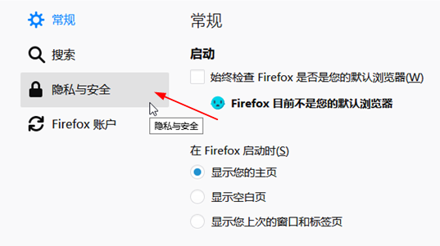
- 下拉到最下方，点击“查看证书”，如下图所示。
- 点击“导入”，如下图所示。
- 选择安装目录C:\Program Files (x86)\税务证书应用客户端\cert\ 或 C:\Program Files\税务证书应用客户端\cert\下的 root.cer后打开，勾选 “信任由此证书颁发机构标识的网站”后，点击“确定”按钮。

百旺金赋税控盘（在开票软件机上使用无需安装）
根据纳税人选用的开票软件服务商，安装对应的税务数字证书驱动程序（鼠标双击03.税控盘税务数字证书驱动v1.0.8.7.exe，安装过程中均按缺省的操作步骤点击安装、下一步和完成按钮即可）：
1、在安装向导的最后一步，勾选如图所示的选项，点击“完成”按钮
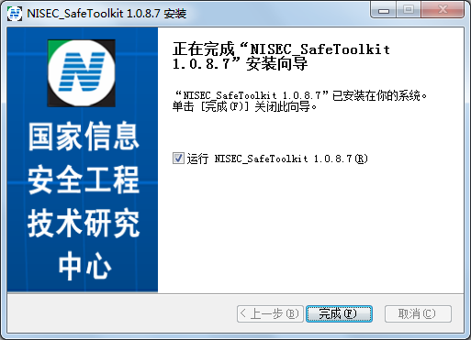

2、将税控盘连接到本地电脑的USB接口后（首次需要等待系统完成驱动的自动加载方可），点击“系统检测”按钮，可以显示如下信息即可：
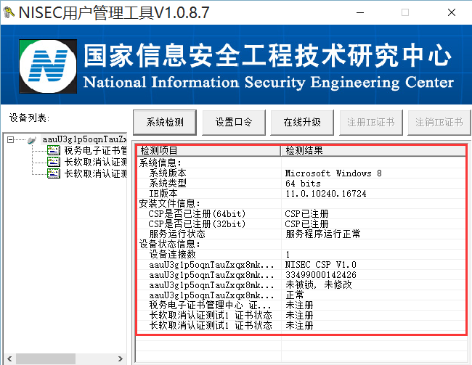

航天信息金报税盘（在开票软件机上使用无需安装）
根据纳税人选用的开票软件服务商，安装对应的税务数字证书驱动程序（鼠标双击最新的驱动程序03.金报税盘税务数字证书驱动1.1.1.12.exe，安装过程中均按缺省的操作步骤点击安装、下一步和完成按钮即可）：
1、在安装向导的最后一步，勾选如图所示的选项，点击“完成”按钮
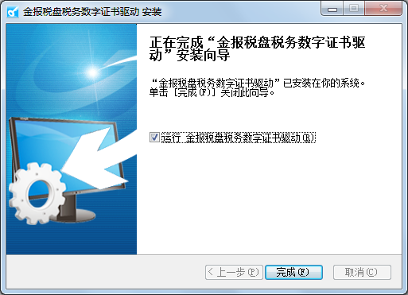
2、将金税盘连接到本地电脑的USB接口后（首次需要等待系统完成驱动的自动加载方可），点击“刷新”按钮，可以刷新到AisinoKey设备即表示驱动安装正常。
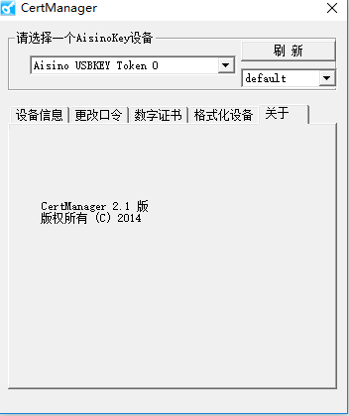

税务Ukey（在开票软件机上使用无需安装）
根据纳税人选用的开票软件服务商，安装对应的税务数字证书驱动程序（鼠标双击最新的驱动程序03.税务ukey驱动-V1.0.0.exe，安装过程中均按缺省的操作步骤点击安装、下一步和完成按钮即可）：
1、在安装向导的最后一步，勾选如图所示的选项，点击“完成”按钮
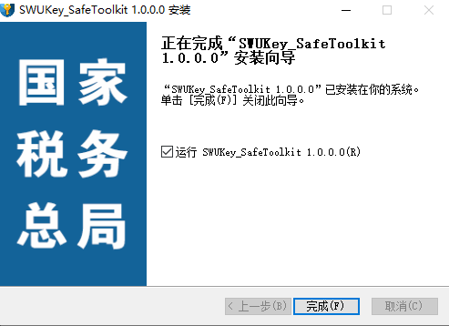
2、将UKey连接到本地电脑的USB接口后（首次需要等待系统完成驱动的自动加载方可），点击“刷新”按钮，可以刷新到税务UKey设备即表示驱动安装正常。
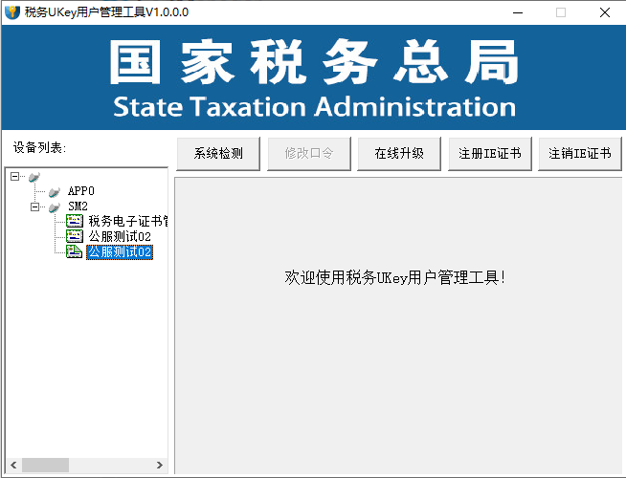

系统登录
在电脑上连接好金税盘，然后以管理员身份运行IE、火狐、谷歌浏览器打开本系统的网址，输入金税盘的证书密码后点击登录按钮即可。

常见问题

金税盘、税控盘、税务UKey未连接
每次使用本系统时均需确保用于识别用户身份的金税盘、税控盘、税务UKey处于连接状态，且以管理员身份运行打开IE、火狐、谷歌浏览器，否则登录系统时可能会出现如下提示：
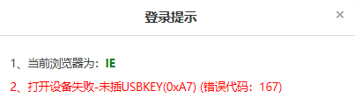

金税盘、税控盘、税务Ukey证书口令输入错误
如果金税盘、税控盘、税务UKey的证书口令输入错误，则系统会出现如下提示，如果遗忘证书口令或已达口令重试的最大次数，则需携带金税盘、税控盘、税务UKey前往主管税务机关进行解锁。
证书密码录入错误，系统会出现如下提示，请核实后重新录入密码：
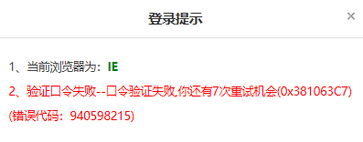

纳税人档案信息不存在
如果出现如下提示，请确认您登录的综合服务平台地址是否正确，如果正确，则可能为税务局端的档案信息同步不及时导致，此类情况需联系当地主管机关进行核实。
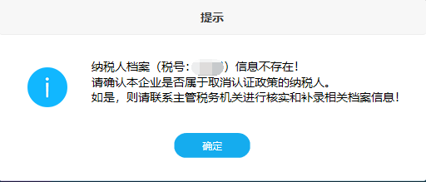
如果不是符合登录本平台条件的纳税人，则暂不允许使用本系统，需联系主管税务机关进行核实，提示信息如下图所示：
